贵州省2026年成人高考网上报名操作指南
一、报名流程

步骤一：考生注册
1、考生登录贵州省招生考试院网站（http://zsksy.guizhou.gov.cn）考试报名入口，点击“成人高考”进入贵州省成人高考网上报名系统。
2、报名系统登录首页如下图所示：
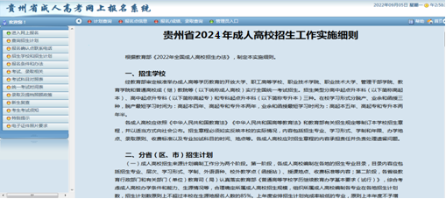
图2.1 考生登录首页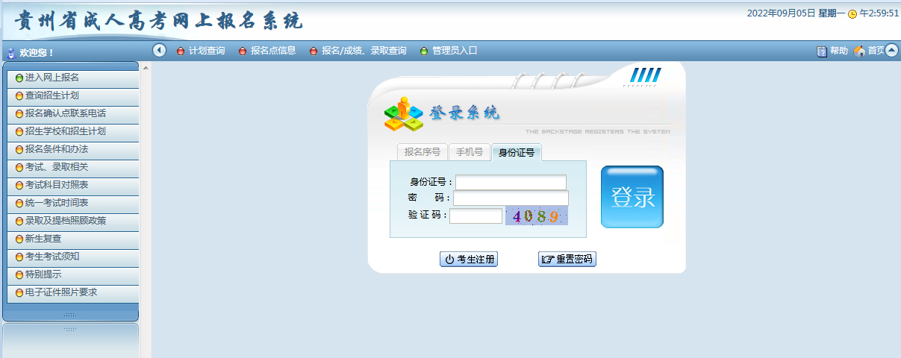
图2.2 考生登录页
3、首次登录，点击考生注册，进行注册。注册过程中，首先认真阅读报名相关文件并确认签订考生诚信考试承诺书。
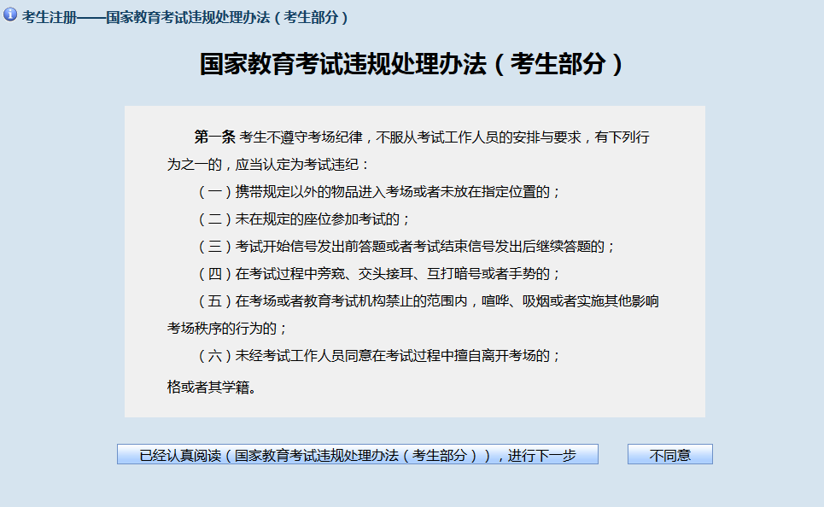
图2.3 考试相关文件页面
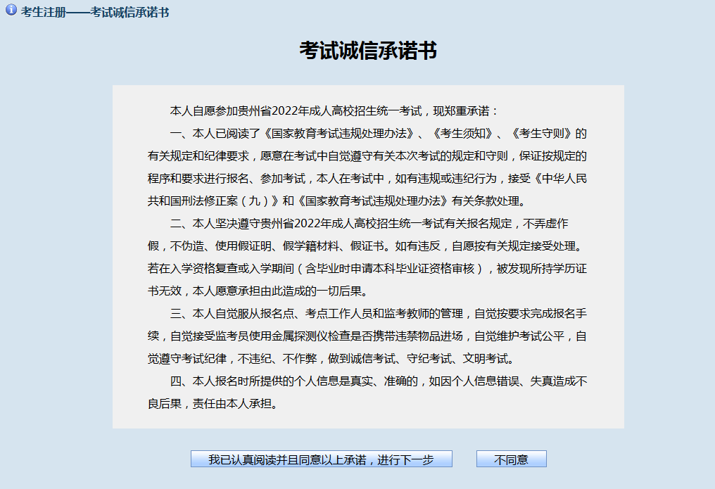
图2.4 考生诚信考试承诺书页面
- 进行注册。
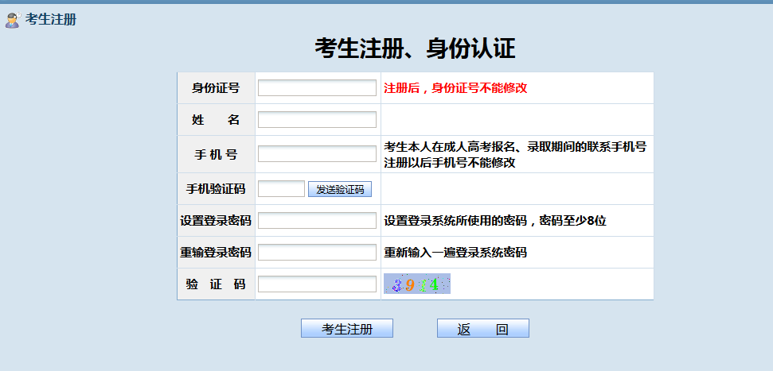
图2.5 考生注册页面
考生注册过程中，需要填入真实的身份证号和姓名，以及考生本人在成人高考报名、录取期间的联系手机号，所有信息必须真实有效，然后点击发送手机验证码，然后通过输入验证码，完成注册。
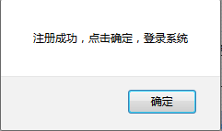
图2.6 注册成功以后
步骤二：填写报名信息。
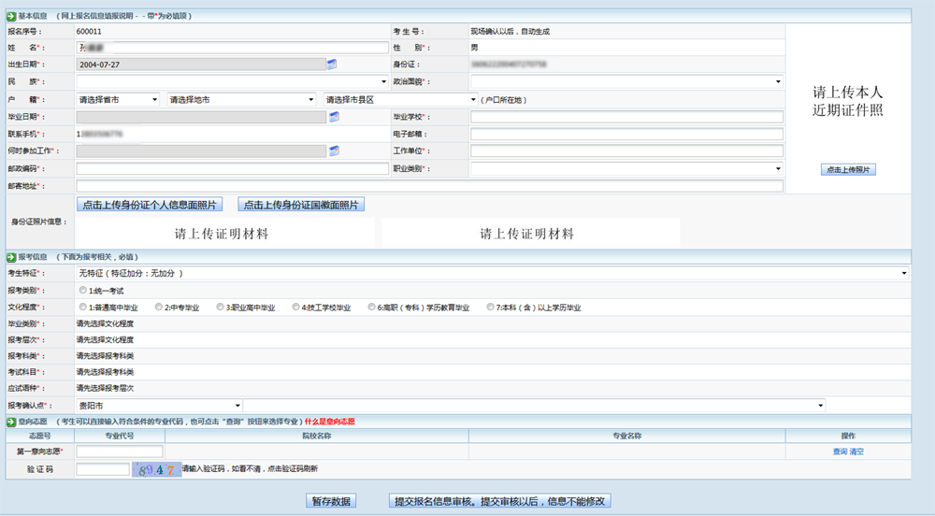
图2.7 填写个人信息
进入报名界面以后，填写个人信息，
1、上传个人证件照。（建议先上传证件照片，）
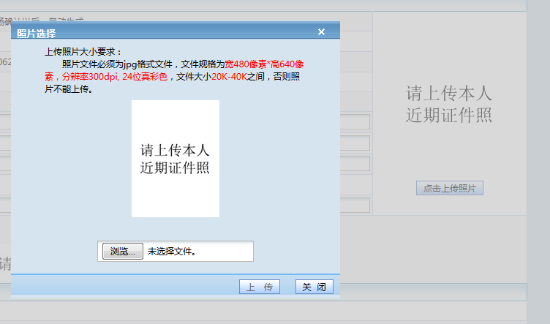
图2.8 上传证件照
点击上传照片，上传个人证件照，电子证件照片大小需符合提示的要求。
2、填写个人基本信息
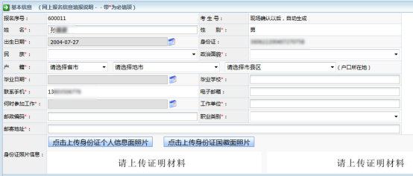
图2.9 填写个人信息
根据界面提示，输入相应的信息，并且上传个人身份证件照的正反面。
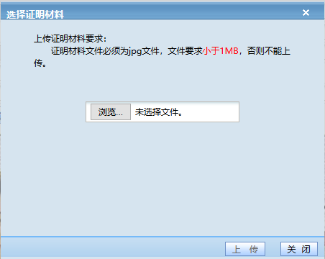
图2.10 上传证明材料
3、填报报考信息
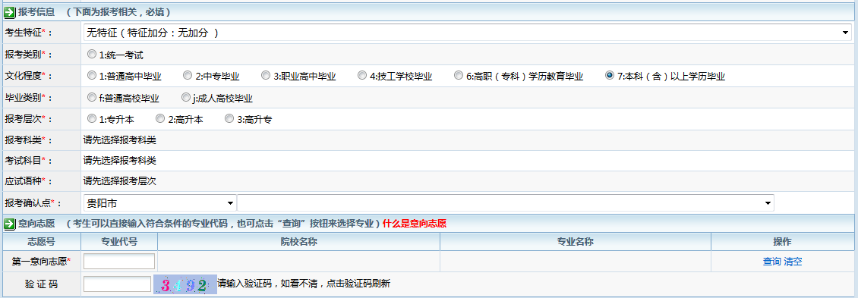
图2.11 填写报考信息
注意：考生选择的报名点应在户口所在地，确需在非户口所在地报考的，原则上应在工作或居住所在地报考，报考时须提供居住证或近三个月的社保缴纳证明。
步骤三、提交审核
信息填写完成以后，可以点击下方的按钮。
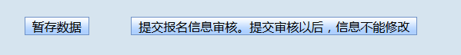
图2.12 信息提交审核
暂存数据：保存填写数据，保存数据不对数据进行检查，只是做
保存操作。
提交数据：提交报名信息到报名点审核，系统会检查数据的逻性，
如果有问题，会提示考生修改。数据提交审核以后，信息将不能修改。
步骤四、等待审核结果
各报名点对考生提交的报名信息进行网上审核，考生可登录报名系统查询审核结果，按审核结果提示进行资料修改、线下审核或进行缴费。
①.资料修改：根据审核结果提示修改错误信息，重新提交报名信息等待再次网上审核。
②.线下审核：考生须持相关身份证件、各类学历证明材料、享受加分照顾或免试的证明材料原件及复印件在规定时间内到网上报名时选择的报名点进行线下审核（时间为上午9点至下午17点），审核结果由各报名点确认。
已在网上报名，但未通过审核且未在规定时间内完成线下审核或修改信息重新提交报名信息的考生，视为放弃报名。
步骤五、网上缴费
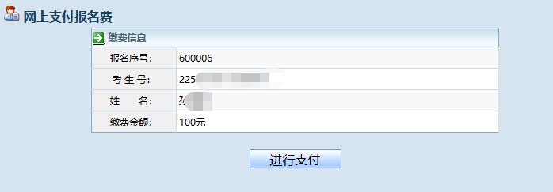
点支付，进入政付通进行缴费
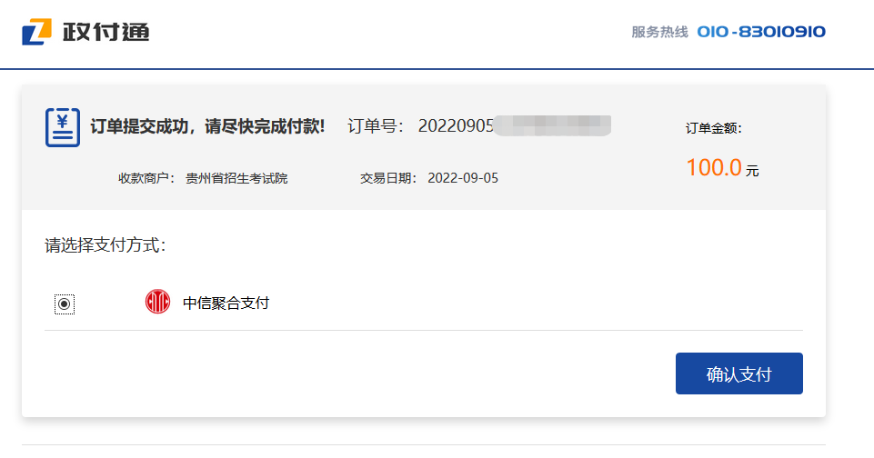
通过审核以后，进行网上缴费，缴费成功以后，即完成报名。
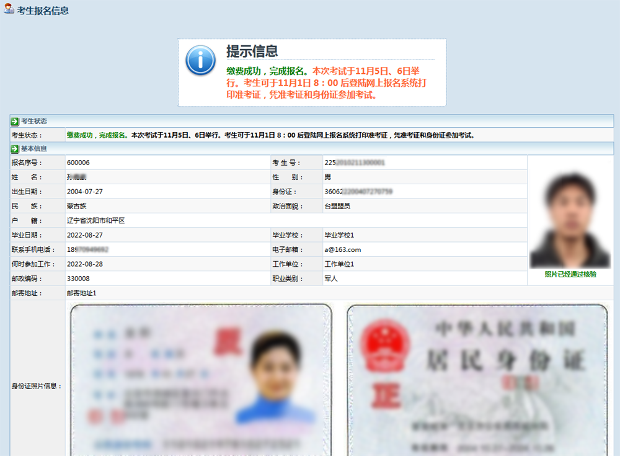
图2.11 完成报名

二、其他系统功能

1、修改密码

若考生遗忘登录密码，可通过登录页面点击“重置密码”按钮修改

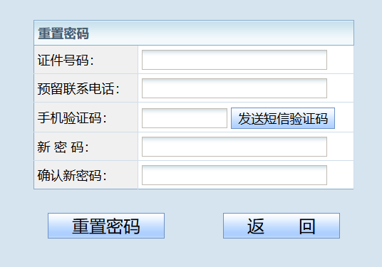

图2.12 重置密码

注意：考生须妥善保管好密码，因考生本人向他人泄露本人密码或委托他人填报导致志愿被篡改等后果，由考生本人负责。

2、计划查询

考生进入“贵州省成人高考报名系统”页面后，可点击“计划查询”栏目选择对应的“层次”、“科类”、“专业”等条件查询本年度各成人高校在我省的招生专业计划。

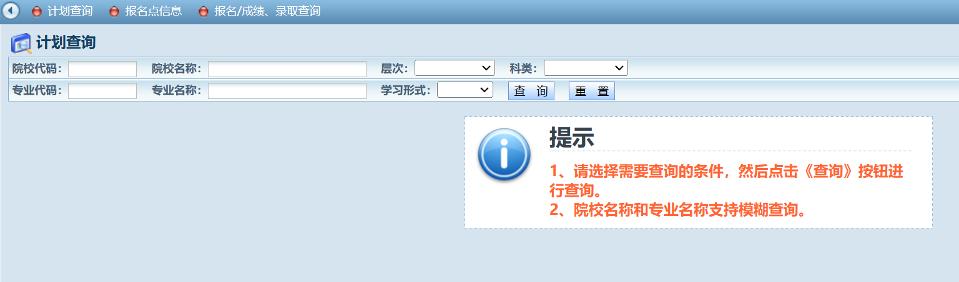

图2.13计划查询

3、政策文件

考生进入“贵州省成人高考报名系统”页面后，点击左侧相关栏目，可查看对应政策文件。

附件一、成人高考网上报名免冠电子证件照片要求
为便于考生快捷、准确上传标准的本人免冠电子证件照片，现在将免冠电子证件照片要求公布如下：
一、基本要求
1.应上传考生本人近期正面免冠彩色电子照片。
2.电子照片应真实表达本人相貌。禁止对照片整体或局部进行镜像、旋转等变换操作。不得对人像特征(如伤疤、痣、发型等)进行技术处理。
3.电子照片应对焦准确、层次清晰、色彩真实、无明显畸变。
4.除头像外,不得添加边框、文字、图案等其他内容。
二、拍照要求
1.背景: 应均匀无渐变,不得有阴影、其他人或物体。 可选用浅蓝色(参考值RGB<100,197,255>)、白色(参考值 RGB<255,255,255>)或浅灰色(参考值RGB<240,240,240>)。
2.人物姿态与表情:坐姿端正,表情自然,双眼自然睁 开并平视,耳朵对称,左右肩膀平衡,嘴唇自然闭合。
3.眼镜: 常戴眼镜者应佩戴眼镜,但不得戴有色(含隐 形)眼镜,镜框不得遮挡眼晴,眼镜不能有反光。
4.佩饰及遮挡物: 不得使用头部覆盖物(宗教、医疗和 文化需要时,不得遮挡脸部或造成阴影)。不得佩戴耳环、 项链等饰品。头发不得遮挡眉毛、眼睛和耳朵。不宜化妆。
5.衣着: 应与背景色区分明显。避免复杂图案、条纹。
三、照明光线
1.照明光线均匀,脸部曝光均匀,无明显可见或不对称 的高光、光斑,无红眼。
2.建议配置光源两只(色温5500K-5600K),摆设高度 与被拍摄人肩部同高,角度为左右各45度,朝向对准被拍摄人头部,距离被拍摄人1.5米-2米。
四、电子照片文件
1.电子照片文件规格为宽480像素*高640像素,分辨率300dpi,24位真彩色。应符合JPEG标准,压缩品质系数不低于60,压缩后文件大小一般在20KB至40KB.文件扩展名应为JPG。
2.人像在图像矩形框内水平居中,左右对称。头顶发际 距上边沿50像素至110像素;眼睛所在位置距上边沿200像素至300像素;脸部宽度(两脸颊之间)180像素至300像素。
